Departament Funduszy i Nieodpłatnej Pomocy Prawnej
Załącznik nr 3
do Umowy nr ………….
z dnia………………………

OPIS PRZEDMIOTU ZAMÓWIENIA (OPZ)
- Przedmiot zamówienia obejmuje:
  - Zaprojektowanie, wykonanie i dostawa materiałów promujących wsparcie w ramach Programu „Sprawiedliwość”, finansowanego ze środków Norweskiego Mechanizmu Finansowego 2014-2021 (zwanych dalej materiałami).
  - Oznaczenie materiałów zgodnie z aktualnymi na dzień wykonywania, wytycznymi w zakresie informacji i promocji w ramach funduszy norweskich.
  - Dostarczenie materiałów do wskazanego przez Zamawiającego miejsca w jego siedzibie wraz z rozładunkiem.
- Nazwa Programu i informacja o finansowaniu:
  - Nazwa: „Sprawiedliwość”.
  - Finansowanie: ze środków Norweskiego Mechanizmu Finansowego 2014-2021 oraz środków krajowych.
- Informacje ważne dla Wykonawcy:
  - Wykonawca zobowiązany jest do wykonania materiałów i ich projektów graficznych według wymogów określonych w Załączniku nr 3 do Regulacji w sprawie wdrażania Norweskiego Mechanizmu Finansowego na lata 2014-2021 pt. „Wymogi dotyczące Informacji i Komunikacji Mechanizm Finansowy EOG oraz Norweski Mechanizm Finansowy na lata 2014-2021” oraz wytycznych zawartych w dokumencie „Komunikacja i identyfikacja wizualna. Fundusze EOG i fundusze norweskie 2014–2021”, dostępnych na stronie internetowej www.eog.gov.pl, które precyzują szczegółowo wymagania w tym zakresie, a także zawierają porady i praktyczne wskazówki na temat sposobu prowadzenia działań informacyjno-promocyjnych.
  - Zamawiający wymaga, by zaoferowane materiały były zabezpieczone przed przypadkowym zniszczeniem, uszkodzeniem itp. oraz były nowe, pełnowartościowe, dobrej jakości, a także aby charakteryzowały się estetyką oraz starannością wykonania, a w szczególności:
- nie mogą posiadać zarysowań, przebarwień ani pęknięć, ewentualnie innych uszkodzeń,
- poszczególne części materiałów muszą być dobrze do siebie dopasowane, zamocowane oraz sklejone,
- graficzne elementy materiałów nie mogą być starte, rozmazane i popękane, nie mogą również zmieniać kolorów podczas pocierania,
- krawędzie muszą być prawidłowo wykończone i nieniosące niebezpieczeństwa skaleczeń,
- oznakowanie logotypami powinno być dostosowane do materiału, na jakim będzie ono nadrukowane/naniesione i musi spełniać następujące warunki: czytelność logotypów, nieścieralność oraz trwałość,
- wszystkie materiały przeznaczone do kontaktu z żywnością muszą być zgodne z obowiązującymi przepisami prawa mającymi do nich zastosowanie, w tym z przepisami Ustawy z dnia 25 sierpnia 2006 r. o bezpieczeństwie żywności i żywienia (Dz. U. z 2023 r. poz. 1448), odpowiednio oznakowane (posiadać oznakowanie Food Contact), wystarczająco obojętne, aby nie powodować przenikania do żywności substancji w ilościach, które mogą stanowić zagrożenie dla zdrowia człowieka, powodować niemożliwe do przyjęcia zmiany w składzie takiej żywności lub pogorszenie jej cech organoleptycznych oraz powinny być wolne od BPA,
- Zamawiający dopuszcza odstępstwo od podanych wymiarów produktów +/- 10 %,
- każda paczka z materiałami dostarczona do Zamawiającego powinna być spakowana w karton/pudełko, oklejona taśmą z białą kartką i opisem – nazwa materiału, liczba sztuk materiałów w paczce.
- pakowanie wszystkich przedmiotów powinno być tak wykonane, żeby maksymalnie je zabezpieczyć. Towar uszkodzony zostanie zwrócony. Wykonawca ma obowiązek jego wymiany na pełnowartościowy.
  - Przy realizacji przedmiotu zamówienia Wykonawca zobowiązany jest na bieżąco współpracować z Zamawiającym i informować o wszelkich okolicznościach mogących mieć wpływ na prawidłowość lub terminowość realizacji materiałów.
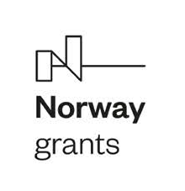
  - Logotyp funduszy norweskich może być przedstawiany wyłącznie w kolorze czarnym i/lub białym; biała wersja logotypu jest używana na kolorowym tle.
  - Wykonawca zobowiązany jest do zastosowania znaku Ministerstwa Sprawiedliwości zgodnie z wytycznymi zawartymi w „Księdze znaku Ministerstwa Sprawiedliwości”, która zostanie przekazana Wykonawcy po zawarciu umowy.
  - Poza treściami uzgodnionymi z Zamawiającym Wykonawca nie ma prawa do umieszczania na materiałach innych treści, w tym oznaczeń własnych, reklam własnych lub podmiotów trzecich.
  - Logotyp Ministerstwa Sprawiedliwości znajduje się w Księdze Znaku MS.

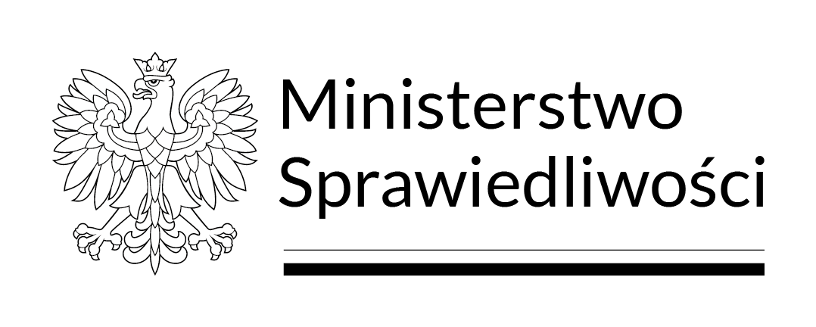
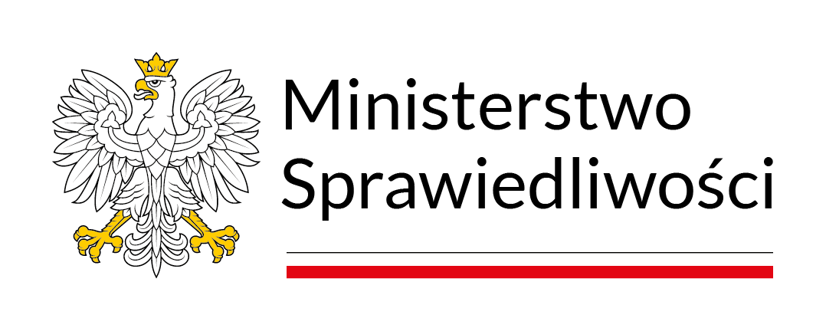

- Wykaz materiałów oraz wymagań dotyczących ich wykonania
Materiały
Lp. | Nazwa przedmiotu | Parametry przedmiotu | Liczba  (szt.)
Typ A |  | Artykuły piśmiennicze
1. | Długopis | Długopis z końcówką przystosowaną do ekranów dotykowych (touch pen)  Parametry:  korpus: wykonany z aluminium z błyszczącym wykończeniem,  kolor korpusu: biały (PMS Hvit), czarny (PMS Black), czerwony (PMS 485 C) lub niebieskim (PMS 287 C),  gumowa końcówka: dopasowana kolorystycznie do korpusu,  wkład długopisu: wymienny, w kolorze niebieskim lub granatowym, cienko piszący,  wymiary produktu: 13,5 cm,  nadruk: monochromatyczny, technika dowolna trwała lub grawerowanie z największą dbałością o estetykę całego produktu,  miejsce nadruku: na korpusie,  pakowanie: zbiorcze w pudełka kartonowe.  Zdjęcie wyłącznie do celów podglądowych:  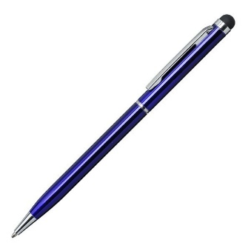 | 300
Oznakowanie gadżetów typu A |  | Oznakowanie: nadruk powinien zawierać logotyp funduszy norweskich, logotyp Ministerstwa Sprawiedliwości oraz adresy stron internetowych:  www.eog.gov.pl,  https://www.gov.pl/web/nmf-ms  Kolory nadruku: biały (PMS Hvit) lub czarny (PMS Black.).  Rozmieszczenie elementów do nadruku: do uzgodnienia z Zamawiającym po zawarciu umowy.  Czcionka podstawowa: Founders Grotesk.  Czcionkę Arial stosuje się jako drugą w kolejności i tylko wtedy, gdy Founders Grotesk nie jest dostępna. Czcionki Arial nie używa się nigdy razem z czcionką Founders Grotesk.
Typ B |  | Druki
1. | Notes A5 | Notes A5 wyposażony w elastyczną kieszeń dopasowującą się do wielkości telefonu, kieszonkę przeznaczoną na wizytówki oraz uchwyt na długopis.  Parametry:  format boku: format A5, około 14,5 x 21x 1,7 cm,  oprawa: twarda, okleina imitująca skórę, narożniki oprawy oraz boku zaokrąglone,  kolor oprawy: biały (PMS Hvit), czarny (PMS Black), czerwony (PMS 485 C) lub niebieski (PMS 287 C),  papier: 70g/m² lub 80g/m² w odcieniu białym lub kremowym,  kartki: w linię, bez marginesu,  tasiemka: w kolorze białym (PMS Hvit), czarnym (PMS Black), czerwonym (PMS 485 C) lub niebieskim (PMS 287 C), kolor tasiemki musi być spójny z kolorem oprawy,  objętość notesu: 100 kartek,  nadruk: tampodruk lub grawerowanie z największą dbałością o estetykę całego produktu. Do uzgodnienia z Zamawiającym po zawarciu umowy,  pakowanie: zbiorcze w pudełka kartonowe.  Zdjęcie wyłącznie do celów poglądowych:  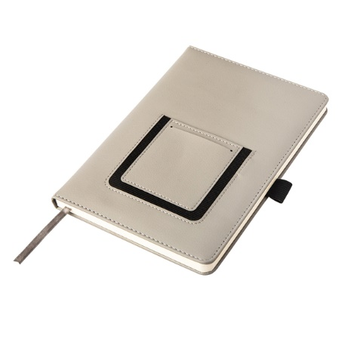 | 300
Oznakowanie gadżetów typu B |  | Druki typu B wykonane z papieru ekologicznego.  Oznakowanie: nadruk powinien zawierać logotyp funduszy norweskich, logotyp Ministerstwa Sprawiedliwości oraz adresy stron internetowych:  www.eog.gov.pl,  https://www.gov.pl/web/nmf-ms  Napis: „Sprawiedliwość” korzysta z dofinansowania o wartości 58 mln euro otrzymanego od Norwegii. Celem programu jest wzmocnienie praworządności w Polsce.  Kolory nadruku: biały (PMS Hvit) lub czarny (PMS Black).  Rozmieszczenie elementów do nadruku: do uzgodnienia z Zamawiającym po zawarciu umowy.  Czcionka podstawowa: Founders Grotesk.  Czcionkę Arial stosuje się jako drugą w kolejności i tylko wtedy, gdy Founders Grotesk nie jest dostępna. Czcionki Arial nie używa się nigdy razem z czcionką Founders Grotesk.
Typ C |  | Kubki/butelki
1. | Kubek termiczny | Podróżny kubek z pokrywką, słomką i uchem, przyjazny środowisku, wielokrotnego użytku, spełniający wymagania określone w pkt. 3.2 lit. f. Izolacja próżniowa – dwie ścianki ze stali nierdzewnej. Utrzymuje temperaturę powyżej 40°C przez minimum 4 godziny. Posiada zamknięcie zapobiegające wyciekaniu płynów, pokrywka PP.  Parametry:  materiał: stal nierdzewna, tworzywo sztuczne,  pokrywka: posiada zamknięcie zapobiegające wyciekaniu płynów,  kolor: biały (PMS Hvit), czarny (PMS Black), czerwony (PMS 485 C) lub niebieski (PMS 287 C),  pojemność: maksymalna pojemność 1200 ml,  technika nadruku: sitodruk lub grawer laserowy na zewnętrznej stronie kubka z największą dbałością o estetykę całego produktu. Do uzgodnienia z Zamawiającym po zawarciu umowy,  nadruk: wielokolorowy w skali CMYK (4+0 kolory),  pakowane: pojedynczo w pudełka kartonowe.  Kubki nie mogą być wyprodukowane poza EOG.  Zdjęcie wyłącznie do celów poglądowych:  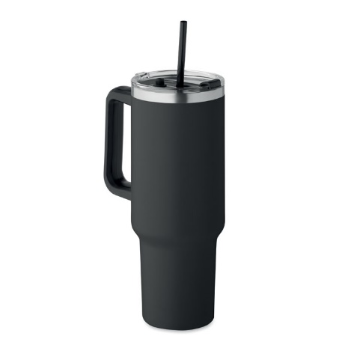 | 200
2. | Butelka filtrująca wodę | Butelka wielokrotnego użytku filtrująca wodę.  Parametry:  materiał: tworzywo sztuczne, biodegradowalne, spełniające wymagania określone w pkt. 3.2 lit. f, z wymiennym filtrem do wody, hipoalergiczny ustnik wykonany z bezpiecznego silikonu,  kolor ustnika: biały (PMS Hvit), czarny (PMS Black), czerwony (PMS 485 C) lub niebieski (PMS 287 C),  wydajność filtra: 150 l wody miesięcznie,  pojemność: 500-700 ml,  technika nadruku: sitodruk lub inna technika trwała z największą dbałością o estetykę całego produktu. Do uzgodnienia z Zamawiającym po zawarciu umowy,  nadruk: wielokolorowy w skali CMYK (4+0 kolory). Rozmieszczenie elementów do nadruku do uzgodnienia z Zamawiającym po zawarciu umowy,  pakowane: zbiorczo w pudełka kartonowe.  Butelki filtrujące wodę nie mogą być wyprodukowane poza EOG.  Zdjęcie wyłącznie do celów poglądowych:  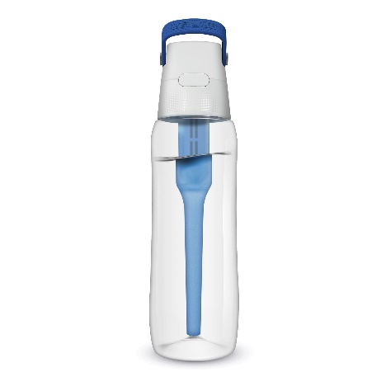 | 200
Oznakowanie gadżetów typu C |  | Oznakowanie: nadruk powinien zawierać logotyp funduszy norweskich, logotyp Ministerstwa Sprawiedliwości oraz adresy stron internetowych:  www.eog.gov.pl,  https://www.gov.pl/web/nmf-ms  Kolory nadruku: biały (PMS Hvit) lub czarny (PMS Black).  Rozmieszczenie elementów do nadruku: do uzgodnienia z Zamawiającym po zawarciu umowy.  Czcionka podstawowa: Founders Grotesk.  Czcionkę Arial stosuje się jako drugą w kolejności i tylko wtedy, gdy Founders Grotesk nie jest dostępna. Czcionki Arial nie używa się nigdy razem z czcionką Founders Grotesk.
Typ D |  | Torby materiałowe
1. | Torba materiałowa | Bawełniana torba z długimi uchwytami do trzymania w ręku lub na ramieniu. Dwa podwójne uchwyty: dwa krótsze i dwa dłuższe.  Parametry:  pojemność: 10 l; gramatura nie mniej niż 125g/m², bawełna 100%,  wymiary: szerokość 42 cm, wysokość 38 cm, głębokość 10 cm, podwójne uszy duże: długość ucha: 70 cm, uchwytu: 35 cm, podwójne uszy małe: długość ucha: 40 cm, uchwytu: 20 cm,  kolor: biały (PMS Hvit), czarny (PMS Black), czerwony (PMS 485 C) lub niebieski (PMS 287 C),  technika nadruku: dowolna trwała z największą dbałością o estetykę całego produktu. Do uzgodnienia z Zamawiającym po zawarciu umowy,  nadruk: wielokolorowy w skali CMYK (4+0 kolory),  pakowane: zbiorczo.  Zdjęcie wyłącznie do celów poglądowych:  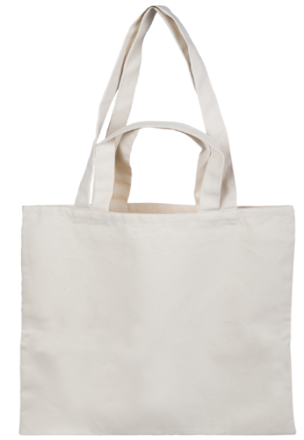 | 200
Oznakowanie gadżetów typu D |  | Oznakowanie: nadruk powinien zawierać logotyp funduszy norweskich, logotyp Ministerstwa Sprawiedliwości oraz adresy stron internetowych:  www.eog.gov.pl,  https://www.gov.pl/web/nmf-ms  Napis: na dole torby: Program „Sprawiedliwość” korzysta z dofinansowania o wartości 58 mln euro otrzymanego od Norwegii. Celem programu jest wzmocnienie praworządności w Polsce.  Kolory nadruku: biały (PMS Hvit) lub czarny (PMS Black).  Rozmieszczenie elementów do nadruku: do uzgodnienia z Zamawiającym po zawarciu umowy.  Czcionka podstawowa: Founders Grotesk.  Czcionkę Arial stosuje się jako drugą w kolejności i tylko wtedy, gdy Founders Grotesk nie jest dostępna. Czcionki Arial nie używa się nigdy razem z czcionką Founders Grotesk.
Typ E |  | Parasolka
1. | Parasolka | Parasolka otwierana i zamykana automatycznie przy pomocy jednego przycisku. Stelaż i kij stalowy, metalowe szyny, końcówki wykonane z włókna. Parasolka odporna na silne podmuchy wiatru.  Parametry:  otwieranie i zamykanie: przy pomocy jednego przycisku,  kolor materiału: biały (PMS Hvit), czarny (PMS Black), czerwony (PMS 485 C) lub niebieski (PMS 287 C),  wymiary: średnica 97-102 cm, długość po złożeniu: 27-30 cm, 10 paneli, 10 prętów. Pręty z włókna szklanego,  pokrycie: poliester pongee 190T,  rączka: drewniana lub plastikowa, gumowana,  pokrowiec: dobrany kolorystycznie, a uchwyt, przycisk i sznureczek w kolorze poszycia,  technika nadruku: sitodruk lub inna trwała technika z największą dbałością o estetykę całego produktu. Do uzgodnienia z Zamawiającym po zawarciu umowy,  nadruk: jednostronny  waga jednej szt.: 0,28 kg – 0,35 kg,  pakowanie: zbiorcze.  Zdjęcie wyłącznie do celów poglądowych:  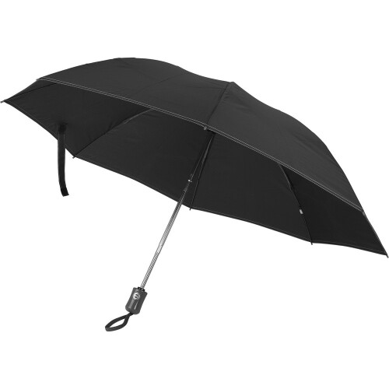 | 200
Oznakowanie gadżetów typu E |  | Oznakowanie: nadruk powinien zawierać logotyp funduszy norweskich, logotyp Ministerstwa Sprawiedliwości oraz adresy stron internetowych:  www.eog.gov.pl,  https://www.gov.pl/web/nmf-ms  Kolory nadruku: biały (PMS Hvit) lub czarny (PMS Black).  Rozmieszczenie elementów do nadruku: do uzgodnienia z Zamawiającym po zawarciu umowy.  Czcionka podstawowa: Founders Grotesk.  Czcionkę Arial stosuje się jako drugą w kolejności i tylko wtedy, gdy Founders Grotesk nie jest dostępna. Czcionki Arial nie używa się nigdy razem z czcionką Founders Grotesk.
Typ F |  | Alarm
1. | Alarm | Alarm osobisty/napadowy do samoobrony, z sygnałem alarmowym.  Parametry:  korpus: w obudowie ABS,  głośność sygnału alarmowego: co najmniej 130 dB,  kolor korpusu: biały (PMS Hvit), czarny (PMS Black), czerwony (PMS 485 C) lub niebieski (PMS 287 C),  wymiary produktu: ok. 6-7 cm/4-5 cm/2-3 cm (mieszczący się w dłoni/w kieszeni),  nadruk: monochromatyczny, technika dowolna trwała,  miejsce nadruku: na korpusie.  Dodatkowe parametry:  - z zawieszką na szyję/w formie breloka,  - łatwa aktywacja alarmu za pomocą przełącznika/zawleczki,  - natychmiastowa gotowość do użycia,  - komplet baterii w zestawie.  Pakowanie: zbiorcze w pudełka kartonowe.  Zdjęcie wyłącznie do celów podglądowych:  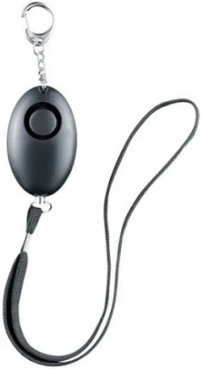 | 200
Oznakowanie gadżetów typu F |  | Oznakowanie: nadruk powinien zawierać logotyp funduszy norweskich, logotyp Ministerstwa Sprawiedliwości oraz adresy stron internetowych:  www.eog.gov.pl,  https://www.gov.pl/web/nmf-ms  Kolory nadruku: biały (PMS Hvit) lub czarny (PMS Black).  Rozmieszczenie elementów do nadruku: do uzgodnienia z Zamawiającym po zawarciu umowy.  Czcionka podstawowa: Founders Grotesk.  Czcionkę Arial stosuje się jako drugą w kolejności i tylko wtedy, gdy Founders Grotesk nie jest dostępna. Czcionki Arial nie używa się nigdy razem z czcionką Founders Grotesk.
W przypadku małych przedmiotów możliwe jest zamieszczenie tylko jednego adresu strony, tj. www.eog.gov.pl, po uzgodnieniu z Zamawiającym i po jego akceptacji.

- Projekty graficzne przygotowane przez Wykonawcę
  - W przypadku wykorzystania zdjęć/innych materiałów graficznych do wykonania projektu poszczególnych materiałów Wykonawca zapewni legalne źródło ich uzyskania i będzie posiadał prawa autorskie do nich – odpowiedni zapis zostanie zawarty w wiążącej strony umowie.
  - Projekt nadruków/ rozmieszczenie elementów do nadruku podlega uzgodnieniu/ akceptacji przez Zamawiającego po zawarciu umowy.
  - Wykonawca wykona projekt/y graficzny/e z wykorzystaniem elementów do umieszczenia. Wykonawca oprócz elementów obowiązkowych zapewni dodatkowe elementy graficzne motywu norweskiego, które podda obróbce i rozmieści. Projekt musi być estetyczny i atrakcyjny wizualnie.
  - Wykonawca po zawarciu umowy zobowiązany będzie do przedstawienia co najmniej 3 projektów graficznych każdego z materiałów do wyboru przez Zamawiającego, w terminie uzgodnionym z Zamawiającym. Spośród przedstawionych projektów Zamawiający wybierze po jednym dla każdego z materiałów, może też przedstawić uwagi, które Wykonawca ma obowiązek uwzględnić.
- Dostawa materiałów
  - Materiały zostaną dostarczone do siedziby Zamawiającego, do wskazanego przez Zamawiającego pomieszczenia.
  - Adres dostarczenia materiałów zostanie wskazany przez Zamawiającego w trybie roboczym, nie później niż 5 dni roboczych przed upływem terminu dostawy materiałów.
  - Wykonawca dokona rozładunku dostarczonych materiałów na koszt własny.
  - Dostawa może odbyć się wyłącznie w dni robocze w godzinach pracy Zamawiającego, tj. 8:15 – 16:15; za dzień roboczy przyjmuje się dni tygodnia od poniedziałku do piątku, z wyłączeniem dni ustawowo uznanych za dni wolne od pracy.

